Исходные данные:
Е, В | r1, Ом | r2, Ом | L, Гн | C, мкФ | e(t), B
50 | 6 | 94 | 0.16 | 190 | Em*sin(wt-45)

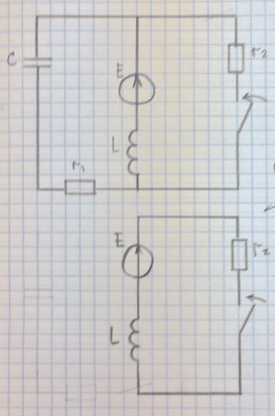
Для заданной схемы и вида коммутации классическим и операторным методом проделать следующие исследования:
- Рассчитать переходный процесс в заданной схеме после коммутации классическим методом при питании от источника постоянного ЭДС по данным строки информации. В результате расчета получить формулы для трех токов I₁, I₂,I₃ ветвей схемы и напряжений U_{L}, U_{С}.
- построить графики изменения во времени токов и напряжений;
- Изменить параметр схемы так, чтобы изменился характер переходного процесса и операторным методом рассчитать напряжения на реактивных элементах U_{L}, U_{С}.
PS: если в пункте 1 корни характеристического уравнения были действительными, то изменением параметров добиться, чтобы эти корни стали комплексно-сопряженными и наоборот;
- Построить временные графики этих напряжений;
- Ключ перенести в ветвь с источником, удалить один реактивный элемент, остальную цепь преобразовать в одноконтурную. Для полученной цепи одним из методов рассчитать ток источника (операторный или классический) и построить его временной график.

